Hackathon Map

**Название проекта:**

**Команда по распределению ролей:**

|  |  |  |  |
| --- | --- | --- | --- |
| **Специалист по сетям** | Александр Солдатов | **Менеджер проекту** | Александр Солдатов |
| **Специалист по электронике** | Даниил Владимирович | **Бизнес-эксперт** | Александр Солдатов |
| **Розробник ПО** | [Иван Мурашев](https://vk.com/koldef)  [Ваня Микрюков](https://vk.com/id266523027)  Руслан Зарипов | **Хронометрист** | [Даниил Чуркин](https://vk.com/id460245791) |
| **Дизайнер** | [Даниил Чуркин](https://vk.com/id460245791) | **Разработчик презентации** | Александр Солдатов |

**Описание проблемы:**

Плохое взаимодействие с читателями, недостаточный охват читателей библиотеки.

**Описание решения:**

Наша команда разрабатывает бота для социальной сети «ВКонтакте» чтобы улучшить взаимодействие и увеличить охват читателей для библиотеки (пока что одной библиотеки, потом на основе разработки бота для одной библиотеки возможно будет интегрировать бота в другие библиотеки).

**Описание компонентов IoT решения:**

|  |  |
| --- | --- |
| **Датчики,**  **и исполнительные элементы** | Отсутствуют |
| **Программное обеспечение** | Самостоятельно написанное ПО  Среда разработки Питон |
| **Сеть** | Выделенный сервер для бота  Интернет |
| **Облако** | Отсутствует |

**Бизнес-модель:**

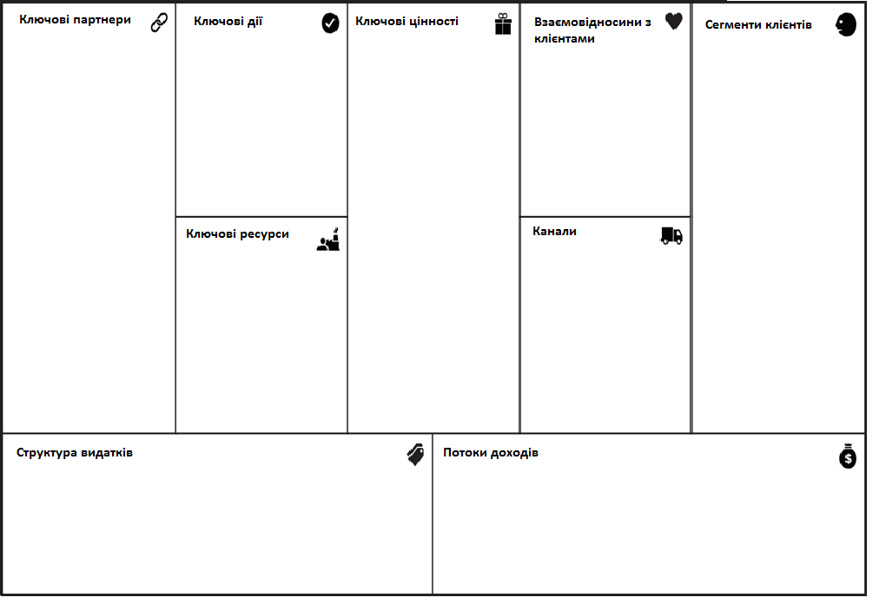

**Бизнес-диаграмма**: (фото флепчарта)

**Логическая топология всех связей системы (мое устройство (вход и выход) дальше вся сеть взаимосвязей (целевые группы клиентов), заказчики, поставщиков, схему работы устройства с описанием всех процессов)**

|  |
| --- |
|  |

**UML-диаграмма последовательности (опционально)**

|  |
| --- |
|  |

**Электрическая схема (схема элементов):**

|  |
| --- |
|  |

**Блок-схема алгоритма, используемой программы:**

|  |
| --- |
|  |